
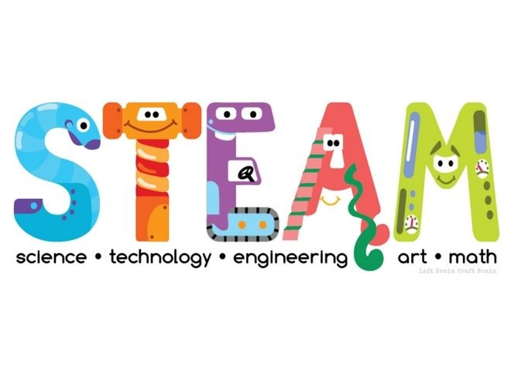

APRENDIZAJE BASADOS EN INDAGACIÓN STEAM
(CIENCIA, TECNOLOGÍA, INGENIERÍA, ARTE Y MATEMÁTICAS)
JUSTIFICACIÓN DE LA METODOLOGÍA
El campo formativo de Saberes y pensamiento científico demanda un enfoque interdisciplinario y transdisciplinario para ofrecer explicaciones desde las ciencias y los saberes de las comunidades.
PROPÓSITO |  | CONTENIDOS
Conozcan, consulten y comprendan textos informativos sencillos para obtener y ampliar conocimientos sobre un tema.  Identifiquen, comparen y ordenen números ordinales.  Que los estudiantes describan el sistema solar y el universo. |  | Lectura de textos informativos.  Lectura de textos instruccionales.  Los números ordinales.  El Sistema Solar y Universo.
PERIODO DE INTERVENCIÓN |  | RECURSOS Y MATERIALES
Del 30 de enero al 10 de febrero de 2023 |  | Computadora, proyector, pizarrón electrónico, video, juego de mesa Juguemos aprendiendo del Sol, la Luna y el Universo, Atlas de geografía universal, libros de la biblioteca escolar.  Cartón, periódico, engrudo, tijeras, hojas, colores, pinturas, pinceles, diamantina, esferas de unicel, plastilina, palillos, etc.
INSTRUMENTOS DE EVALUACIÓN |  | PRODUCTO FINAL
-Listas de cotejo.  -Rubricas. |  | -Casco  -Álbum grupal sobre El Sistema Solar.  -Maqueta del sistema solar.
PERMITE
- Comprometer a los alumnos con preguntas o problemas de orientación científica o tecnológica.
- Incitar la planificación y realicen indagaciones o diseños tecnológicos en el campo, aula o laboratorio.
- Sensibilizar en priorizar la evidencia de los diseños experimentales para decidir una solución.
- Fomentar el uso de las matemáticas y pensamiento computacional.
- Formular explicaciones basadas en la evidencia
- Argumentar y evaluar sus explicaciones a la luz de explicaciones alternativas.
- Comunicar y justificar explicaciones.
FASES, PASOS O ETAPAS DE LA METODOLOGÍA
FASE 1  - INTRODUCCIÓN AL TEMA  - USO DE CONOCIMIENTOS PREVIOS SOBRE EL TEMA A DESAROLLAR  - IDENTIFICACIÓN DE LA PROBLEMÁTICA | -Salir un momento al patio y observar el cielo, y comentar qué es lo que ven.  -Preguntar a los alumnos ¿Qué es el sol? ¿Dónde está el sol? ¿Cuándo sale el sol? ¿Para qué sirve el sol?  -Escuchar y cantar la canción de “Amarillo, amarillo”.  *Realizar un dibujo de lo que observaron y escribir una breve descripción del dibujo.  Tarea: Observar todas las noches la luna y realizar un dibujo de la misma (ponerle la fecha a cada dibujo).  -Observar el video El sistema solar para niños y comentar lo más importante.
FASE 2  - DISEÑO DE INVESTIGACIÓN  - DESARROLLO DE LA INDAGACIÓN | -Lectura dramatizada de la leyenda de “El sol y la luna” por parte de una madre de familia.  -Realizar un dibujo de la parte que más les gustó.  -Preguntar los nombres de los personajes que participaron en la leyenda y elaborar una tabla de doble entrada en donde se mencionen las características de los personajes. (Intercambiar cuadernos con sus compañeros para revisar sí escribieron los nombres propios con mayúscula y deberán marcarlos con rojo).
FASE 3  - ORGANIZAR Y ESTRUCTURAR LAS RESPUESTAS A LA PREGUNTAS ESPECÍFICAS DE INDAGACIÓN | -Investigar los nombres de los planetas del sistema solar y escribirlos en su cuaderno, escribir la descripción de cada uno y un dibujo.  (Consultar e investigar en la biblioteca escolar).  -Ordenar los nombres de los planetas por orden alfabético.  -Investigar qué otros elementos conforman el sistema solar (estrellas, cometas, meteoritos, satélites, etc.).  -Leer El universo en el Atlas de geografía universal.  -Buscar y leer en libros anteriormente seleccionados de la biblioteca escolar lo referente al tema a investigar.  -Jugar con el juego de mesa El Sistema Solar.  -Elaborar una tabla sobre El sistema solar, la cual tendrá algunos datos importantes de cada uno de los planetas que lo conforman (distancia al sol, diámetro, etc.) y los alumnos deberán ordenarlos de acuerdo a su diámetro y escribir el número ordinal que le corresponde de menor a mayor.  -Investigar cómo elaborar un casco y escribirlo en el cuaderno.  -Revisar de manera grupal que el instructivo esté completo.  -Investigar cuáles son los colores primarios y qué colores secundarios se pueden hacer en base a las combinaciones.  -Elaborar el casco siguiendo las instrucciones, pintarlo utilizando los colores primarios.  -Resolver un crucigrama del sistema solar.  -Cuestionar a los alumnos qué figuras geométricas encuentran en el sistema solar.  -Entregar a cada alumno un planeta, con el cual deberá realizar una adivinanza, y pasar al frente para que sus compañeros la adivinen.  -Al terminar la actividad anterior realizar un mapa mental o mapa conceptual con información de cada uno de los planetas.  -Leer un cuento o leyenda en donde los personajes sean los elementos del sistema solar.  -Analizar con los alumnos los dibujos que han llevado hasta el momento al observar la luna.  -Investigar acerca de las diversas fases de la luna.  -Observar en un calendario las fases de la luna y ver cuál es la fase más cercana.  -Elaborar un texto y un dibujo de un planeta para integrar cada uno de ellos y entre todos formar un álbum grupal.  -Elaborar un maqueta sobre el Sistema Solar
FASE 4  - PRESENTACIÓN DE LOS RESULTADOS DE INDAGACIÓN Y APLICACIÓN | -Elaborar un casco.  -Elaborar un álbum grupal de El Sistema Solar, en el cual deberán integrar la información que conocen y han investigado.  -Elaborar una maqueta del sistema solar y exponerla.  -Retroalimentar lo aprendido.
FASE 5  - METACOGNICIÓN | En este proyecto se pondrán en práctica las siguientes actividades para valorar lo aprendido.  Descripción.  Análisis del aprendizaje.
Actividades permanentes: | -Lectura en forma individual.  -Lectura en voz alta.  -Dictado de palabras y enunciados.  -Escritura de palabras y enunciados.  -Jugar a la lotería de alfabetización, lotería de sílabas, lotería clásica, lotería de números y lotería de multiplicaciones.  -Cálculo mental.

